|  |  |
| --- | --- |
|  | **Facultad de Ingeniería**  **Departamento de Tecnologías de Información y Comunicaciones** |

**Código – Materia :** 09700 – Redes Convergentes.

**Requisito :** Redes de Computadores II.

**Programa - Semestre :** Ingeniería Telemática - 9

**Periodo Académico :** 2019-2

**Intensidad Semanal :** 3 Horas

**Créditos :** 3

Contenido

Guía Virtualización Red – GNS3 2

Instalación GNS 3 2

Inicio GNS 3. 14

Agregar Nuevos Equipos a GNS 3 21

Configuración de red. 23

Información Adicional 34

# Guía Virtualización Red – GNS3

La guía de red, hace parte del laboratorio de Virtualización Completo de la materia redes convergentes. Está guía le ayudará a completar la virtualización de la red LAN de Importer a través de la herramienta GNS 3.

## Instalación GNS 3

Iniciamos instalando el programa GNS 3. Este es un programa que permite realizar simulación avanzada de redes de equipos, permitiendo integrar las máquinas virtuales con el resto de equipos de red del equipo anfitrión. Se pueden simular equipos finales, switches, router, entre otros.

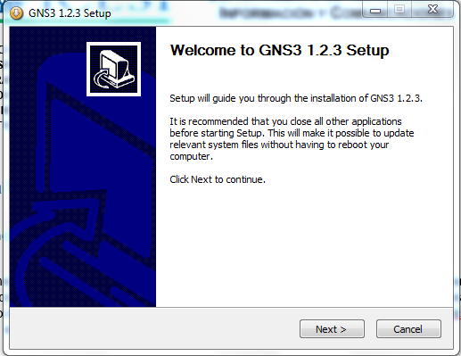

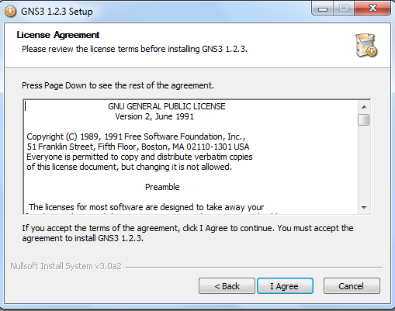

Aceptamos los acuerdos y términos del programa GNS3.

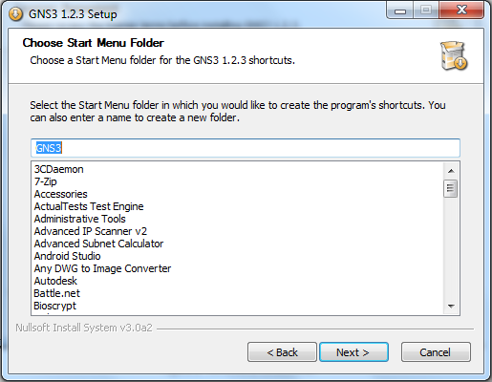

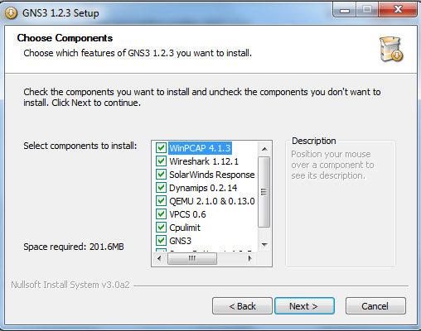

Nos aseguramos que todos los componentes a instalar se encuentren seleccionados, ya que este simulador utiliza programas auxiliares para poder simular de manera más precisa cualquier escenario de red.

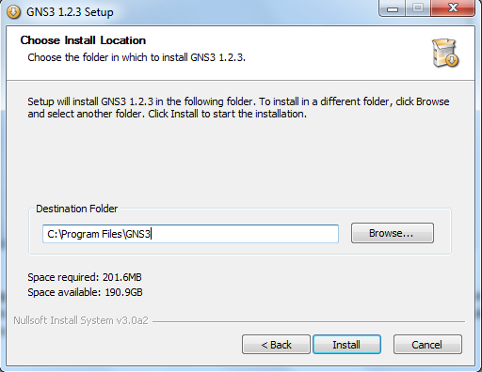

Damos clic en instalar y el programa inicia la instalación de cada uno de los componentes.

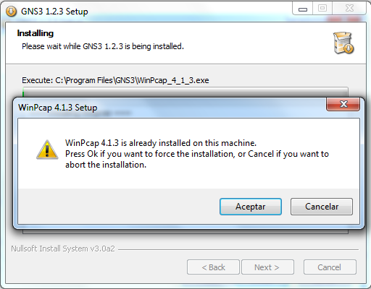

WinPcap es un software que permite a las aplicaciones capturar y transmitir paquetes de red sin pasar por la pila de protocolos, incluyendo características adicionales: el filtrado de paquetes a nivel de kernel, un motor de estadísticas de red y soporte para captura remota de paquetes.

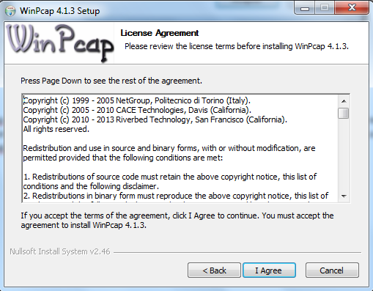

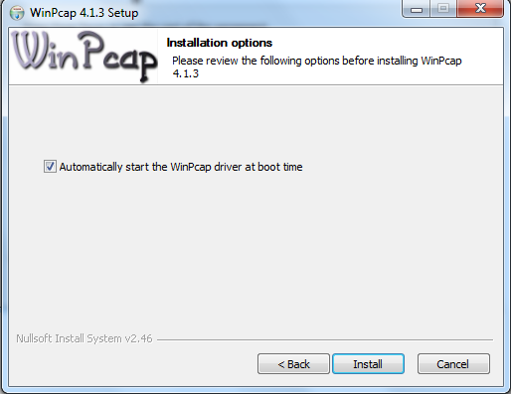

Verificamosque la opción para iniciar el driver de WinPcap se encuentre seleccionado.

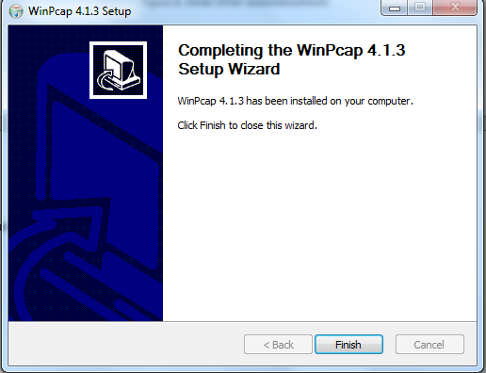

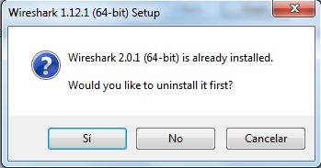

Wireshark es el analizador de protocolos de red más importante del mundo. Permite ver lo que está ocurriendo en su red a nivel microscópico.

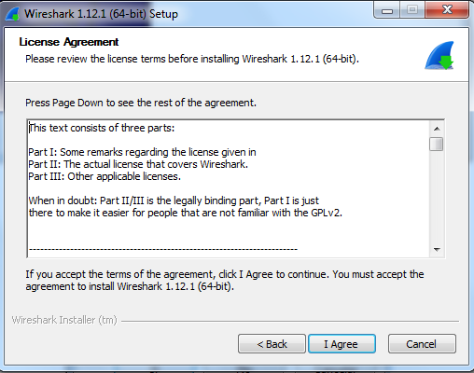

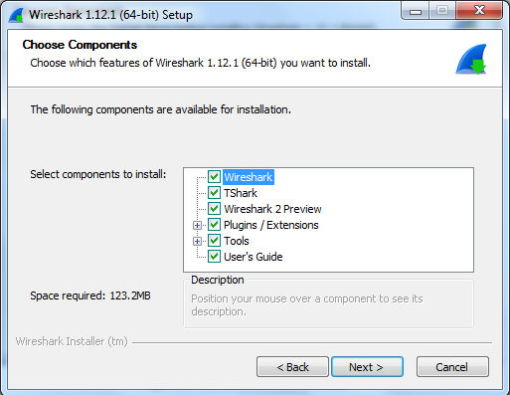

Verificamos que todos los componentes se encuentren seleccionados previo a su instalación.

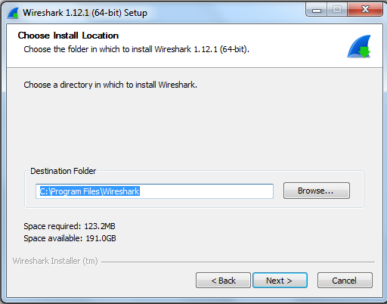

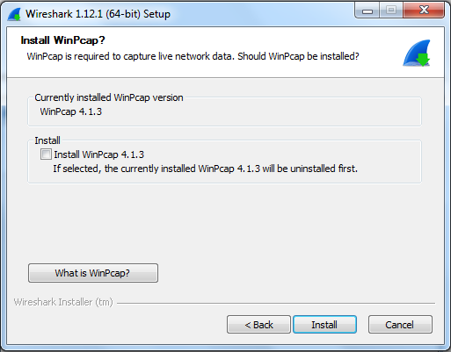

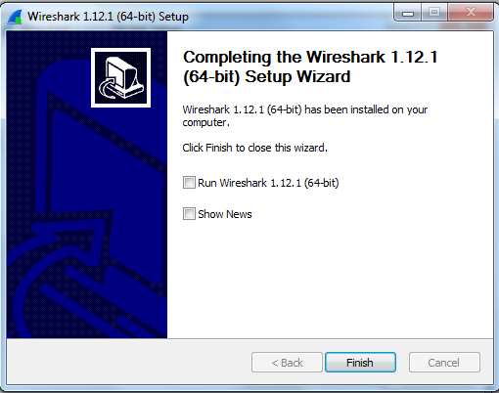

Finalizamos la instalación de Wireshark.

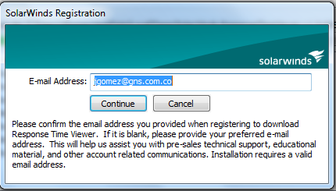

Se inicia la instalación del programa Solarwinds Response Time Viewer, el cual es un programa que nos ayuda a analizar rápidamente los archivos de captura de paquetes de Wireshark para solucionar problemas de rendimiento en la red.

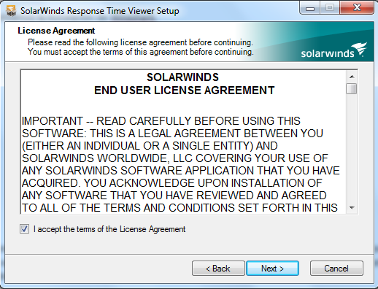

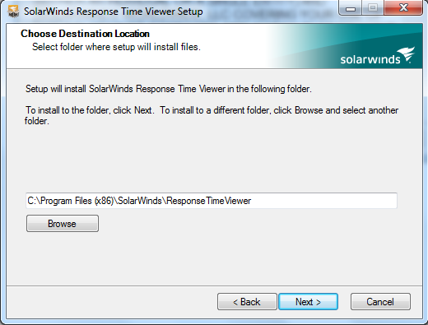

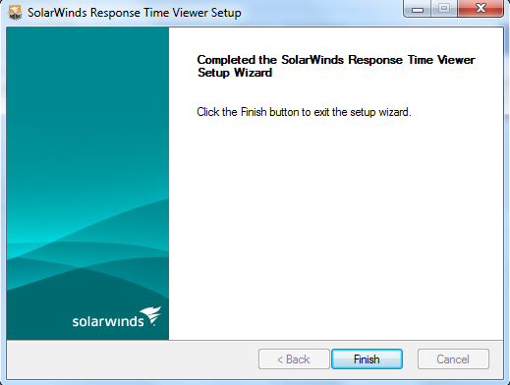

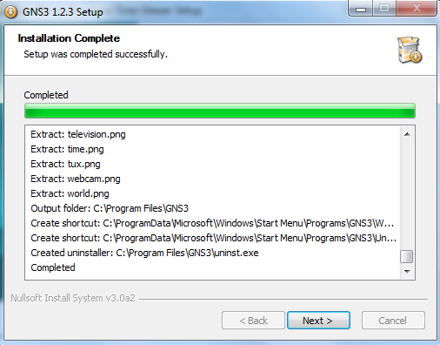

## 

## Inicio GNS 3.

Una vez terminada la instalación del software, podremos proceder a ejecutar la aplicación. Al inciar, la aplicación de GNS 3, nos pregunta en que servidor ejecutaremos las máquinas virtuales de los routers que virtualizaremos posteriormente. Damos clic en Local Server y no mostrar este mensaje de nuevo:

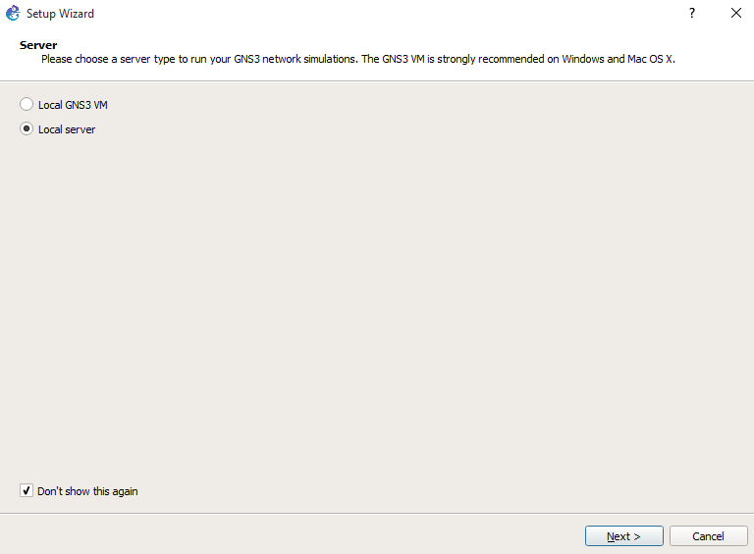

Al seleccionar la opción de siguiente, el programa nos preguntará si deseamos agregar nuevas máquinas virtuales. Seleccionamos la opción que aparece en la figura y damos clic en siguiente:

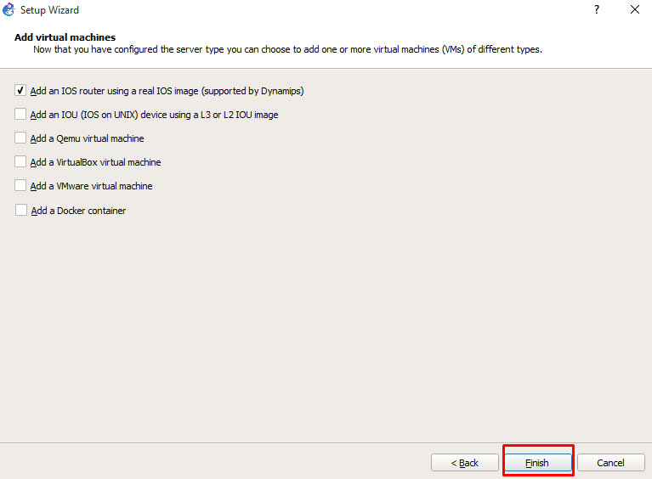

Seleccionamos nueva imagen y buscar, como aparece en la siguiente captura de pantalla:

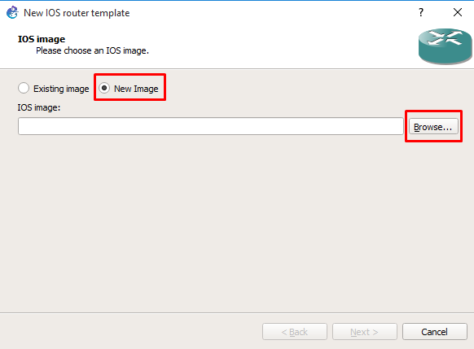

Seleccionamos la imagen a utilizar y damos clic en abrir. En Moodle encontrará la imagen del dispositivo que utilizará para virtualizar la red. Será un equipo Cisco 3640. Este dispositivo le servirá para configurarse cómo router y switch de nivel 3.

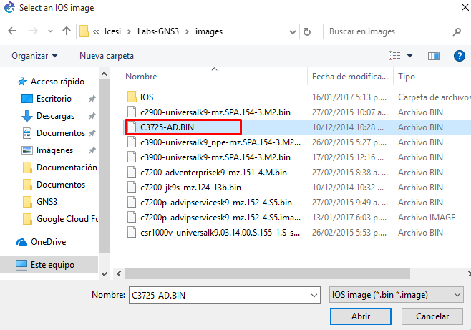

Escribimos el nombre al equipo y damos clic next.

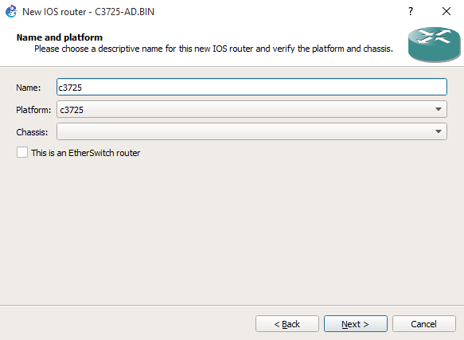

Seleccionamos la cantidad de Memoria RAM que destinaremos para el equipo, podemos dejar la opción por defecto, que en este caso es de 128 MB.

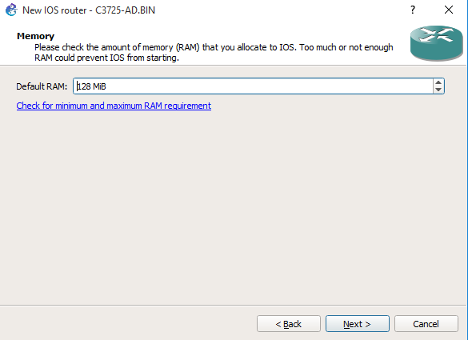

Seleccionamos los diferentes módulos de cada uno de los slots del equipo. La idea es poder tener diferentes interfaces para realizar conexiones entre equipos.

Luego damos clic en Finish y nos aparece un listado con las características de los equipos

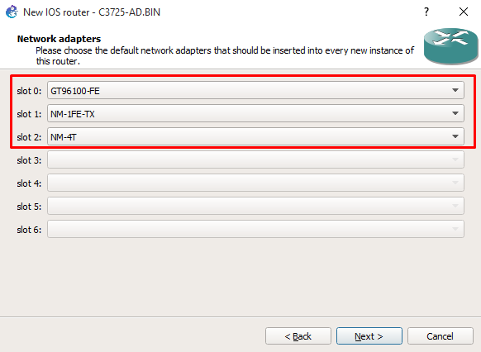

Posteriormente, nos aparece una ventana para seleccionar los módulos wic, no realizamos cambios y damos clic en siguiente. Nos aparece entonces el siguiente mensaje, damos clic en Idle PC finder.

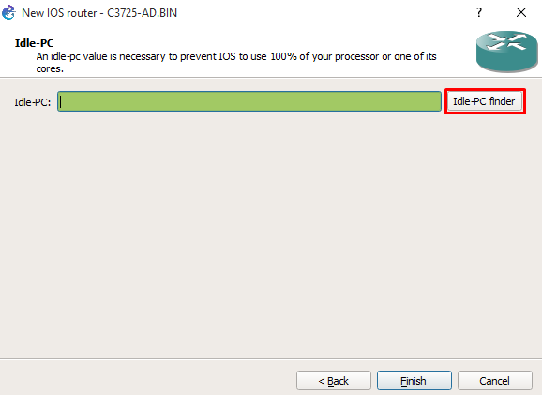

Una vez calculado el Idle PC finder, podemos dar clic en finish.

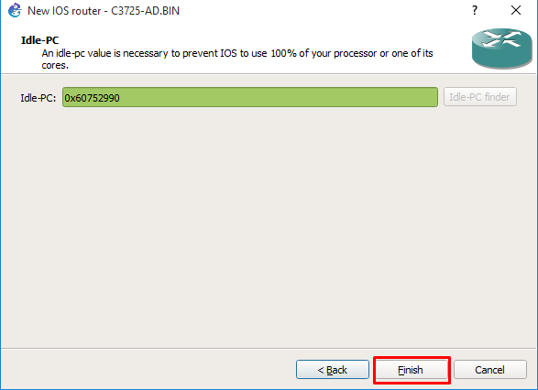

Al dar clic en la opción finish, nos aparece un listado con los routers virtuales agregados.

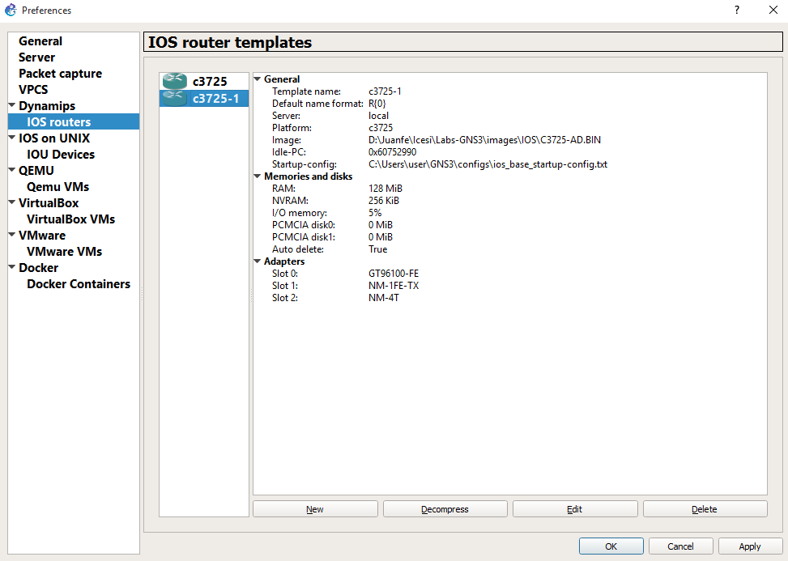

Seleccionamos la opción “OK” y procedemos a crear un nuevo proyecto y lo llamamos Proyecto-1.

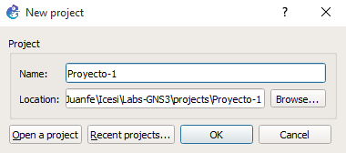

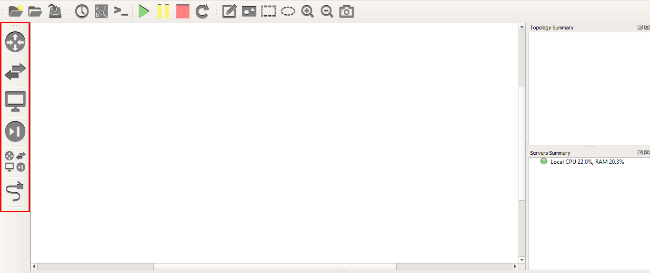

En el menú de la izquierda podemos observar los diferentes componentes que podemos utilizar:

* Routers.
* Switches.
* Equipos Finales, Servidores.
* Firewall.
* Enlaces.

## Agregar Nuevos Equipos a GNS 3

Para agregar los equipos descargados, nos dirigimos a la sección edit->Preferences y nos aparece el siguiente menú:

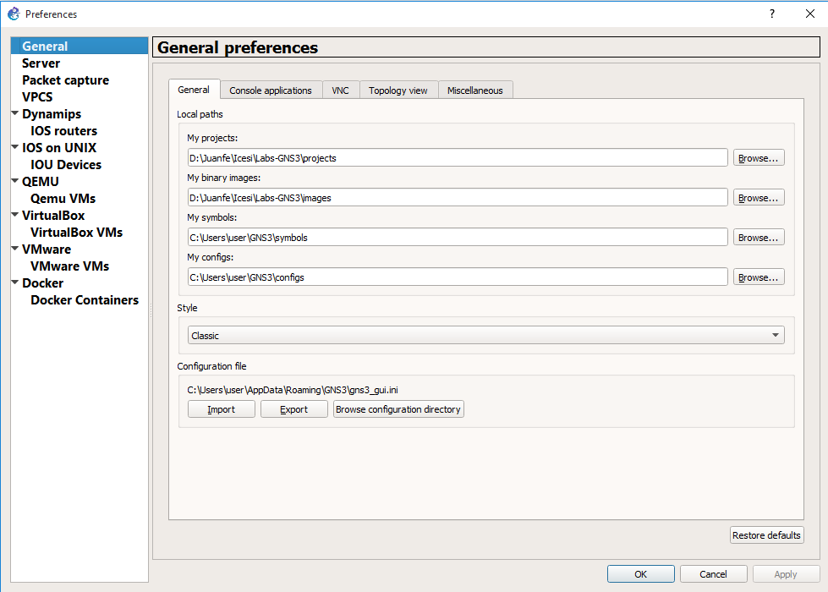

Seleccionamos la opción IOS Routers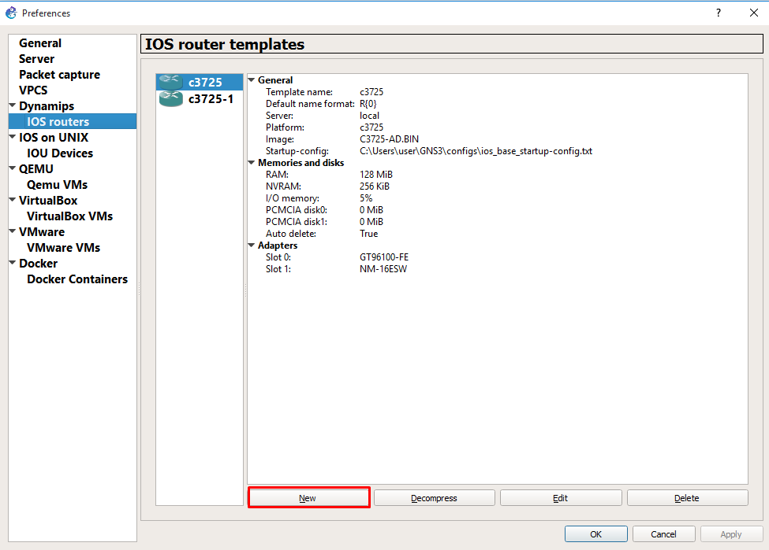

Damos clic en la opción “New” y seguimos los pasos de la sección anterior.

## Configuración de red.

Para empezar a comprender mejor el funcionamiento de la red del cliente Importer, vamos a configurar la red de la ciudad de Bogotá, teniendo en cuenta el direccionamiento dado y el diagrama de red LAN.

|  |  |  |  |
| --- | --- | --- | --- |
| **SEGMENTACION IP - SEDE CALI - THINK FIELD** | | | |
| **Subnet** | **Mask** | **Vlan ID** | **Name** |
| 10.10.0.0 | 255.255.255.0 | 100 | **Presidencia** |
| 10.10.1.0 | 255.255.255.0 | 101 | **Gerencia** |
| 10.10.2.0 | 255.255.255.0 | 102 | **Usuarios Corp** |
| 10.10.10.0 | 255.255.255.0 | 110 | **Access Points** |
| 10.10.11.0 | 255.255.255.0 | 111 | **Wifi-Corp** |
| 10.10.12.0 | 255.255.255.0 | 112 | **Wifi-Presidencia** |
| 10.10.13.0 | 255.255.255.0 | 113 | **Wifi-Invitados** |
| 10.10.20.0 | 255.255.255.0 | 120 | **Servidores** |
| 10.10.50.0 | 255.255.255.0 | 150 | **Perimetro** |
| 10.10.55.0 | 255.255.255.0 | 155 | **VPNs** |
| 10.10.56.0 | 255.255.255.0 | 156 | **VPNs** |
| 10.10.60.0 | 255.255.255.0 | 160 | **Enlaces Pto-Pto** |

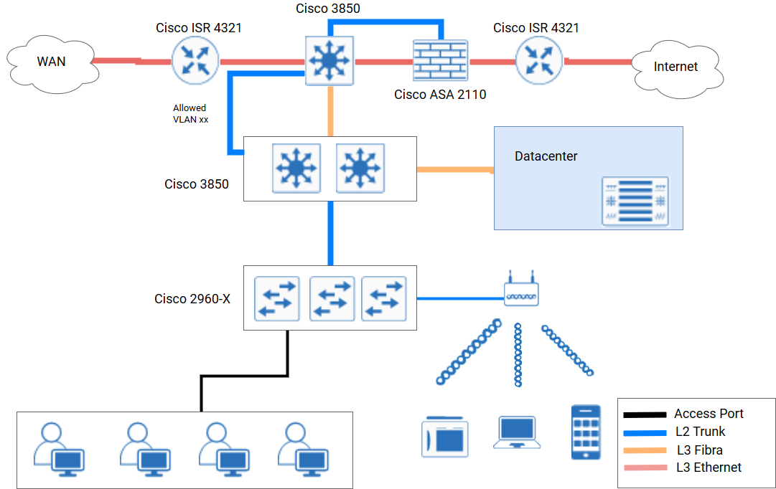

Para implementar el diagrama presentado, en la herramienta GNS3 debemos tener en cuenta los siguientes pasos.

1. Seleccionamos el Router 3640, el cual cumplirá las funcionalidades de un switch capa 3. Para agregarlo al diseño de red lo arrastramos al espacio de trabajo del programa GNS3.

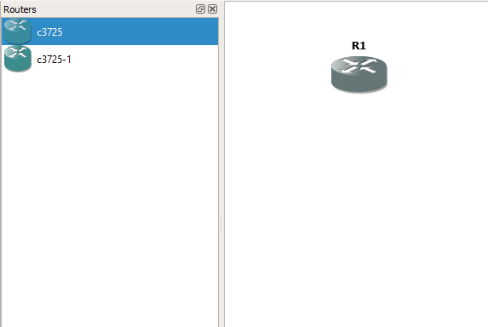

1. Posteriormente, debemos agregar el módulo de switching al router, para tener funcionalidades de un switch dentro del Router Cisco. Si no agregamos este módulo no será posible configurar VLANs Capa 2, Capa 3 y enlaces troncales.   
     
   Presionamos clic derecho sobre el Router R1 y luego seleccionamos la opción “Configure”. Luego seleccionamos “R1”-> pestaña “slots” y en el slot 1 agregamos el módulo “NM-16ESW”.

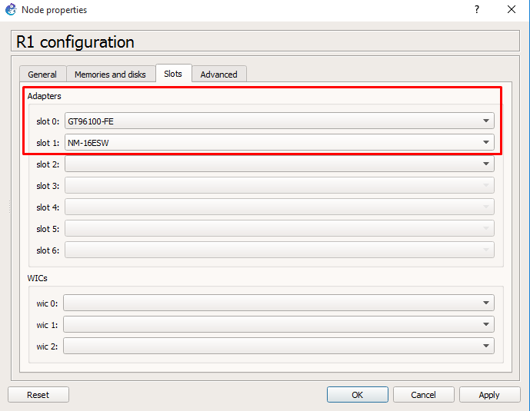

1. Seleccionamos el Ethernet Switch y lo agregamos al espacio de trabajo.

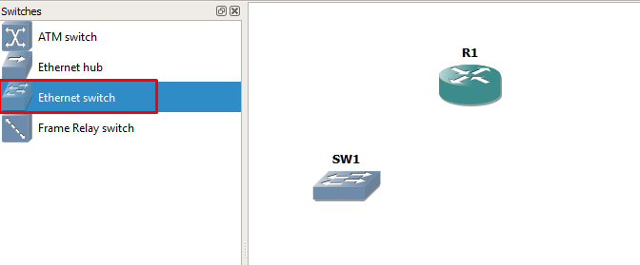

*Figura 38. Selección Ethernet Switch*

1. Para realizar la conexión de cada uno de los equipos, seleccionamos la opción “Add a link” del menú de equipos y conectamos cada una de las interfaces de los equipos. Recuerda agregar y conectar todos los equipos necesarios para simular la red de Importer.

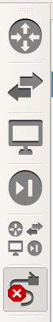

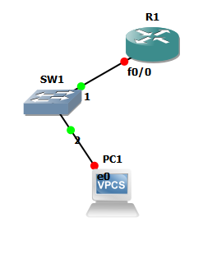

Es importante que las conexiones entre los switches y nuestro Router se realicen con el módulo ubicado en el slot 1, ya que este módulo es el que cuenta con funcionalidades de switch capa 3. Para evitar confusiones, puede cambie el nombre de “R1” a “SWN3” y cambie el símbolo del equipo por el de un Switch de Nivel 3. Cómo se aprecia en la siguiente captura:

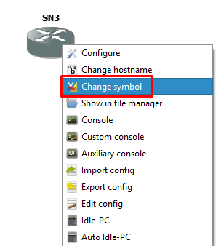

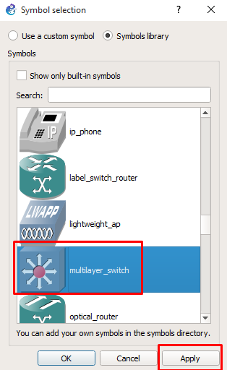

1. Una vez conectados todos los equipos, iniciamos todos los equipos seleccionando la opción de “play.

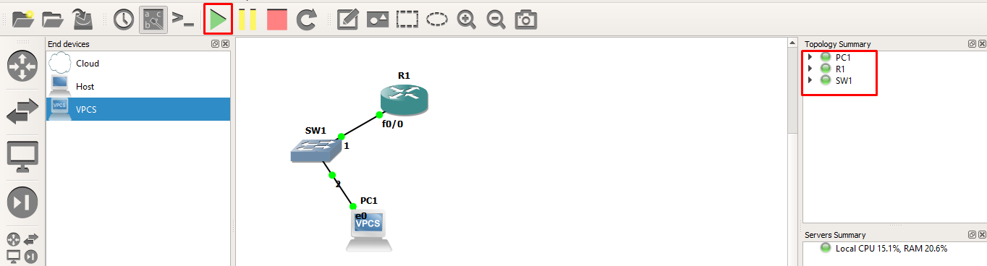

1. Para iniciar la configuración de cada equipo damos clic derecho en el equipo y seleccionamos la opción “console”.

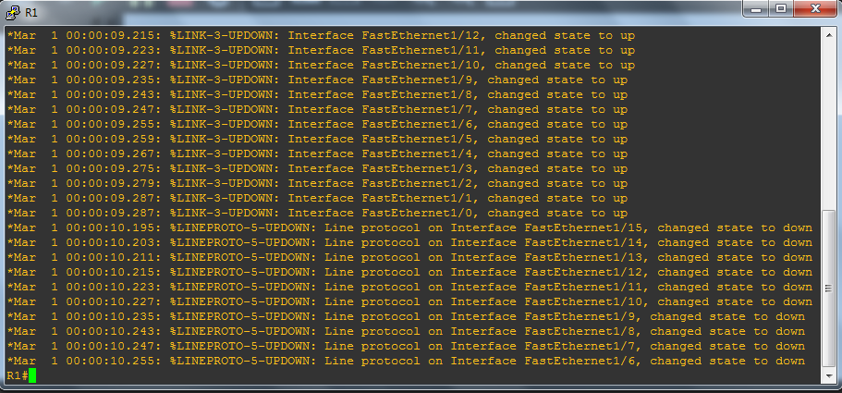

En este punto podremos iniciar la configuración de los equipos.

1. Previamente, debemos tener una VM en Virtualbox o VMware que funcione como el equipo del usuario. Esta VM puede ser un Ubuntu Desktop o Windows 10. Debe ser con entorno gráfico para realizar las pruebas de acceso a Internet y servicios Web.

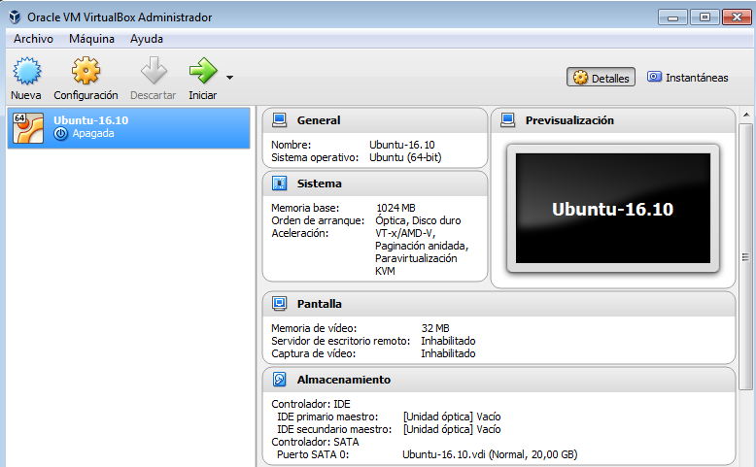

Una vez creada la máquina virtual, procedemos a iniciarla y realizar la instalación del Sistema Operativo.

Para iniciar el proceso de integración nos dirigimos al menú Edit > Preferences y en la ventana emergente seleccionamos la opción VirtualBox VMs y damos clic en la opción “New”, tal como aparece en la siguiente captura de pantalla:

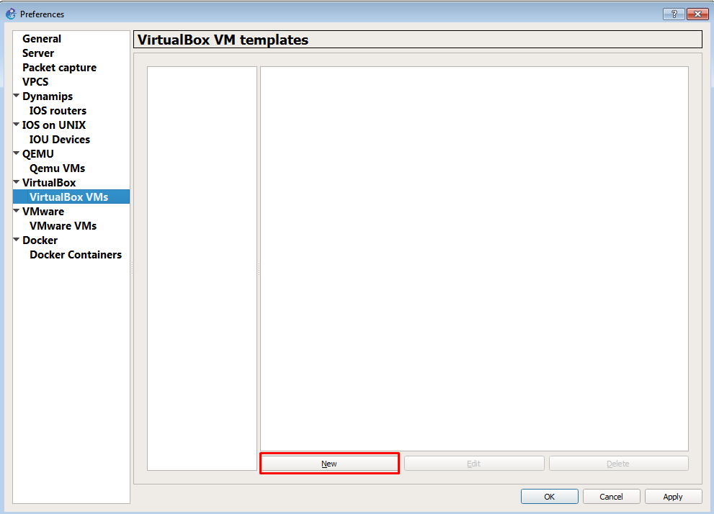

*Figura 3. VirtualBox VM Template*

Nos aparece entonces una ventana, en la cual seleccionamos la máquina virtual que deseamos importar, en este caso será la Máquina Ubuntu 16.10. Damos clic en “Finish” tal como aparece en la siguiente captura de pantalla:

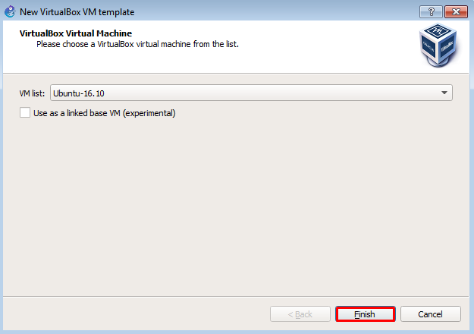

Guardamos y tendremos nuestra Máquina Virtual correctamente importada al programa GNS 3. Como se aprecia a continuación:

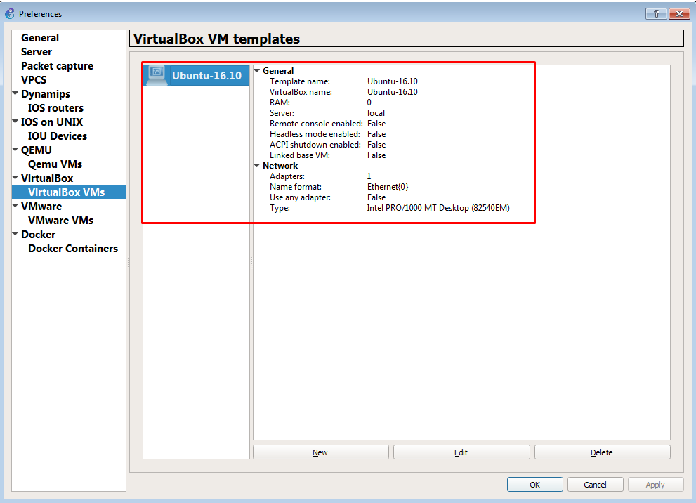

5. Ahora bien, podemos agregar nuestra Máquina Virtual espacio de trabajo y realizar la conexión con el SW1, como se aprecia a continuación:

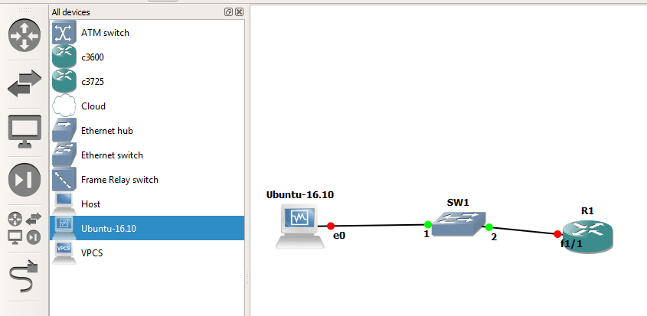

Por último, deberemos garantizar que solo la aplicación GNS 3 tenga control sobre la tarjeta de red de la máquina virtual, todo con el fin de evitar problemas de conectividad. Para esto damos clic derecho sobre la máquina virtual y seleccionamos la opción “Configure”

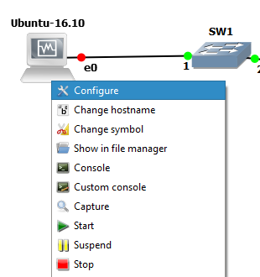

En la ventana emergente que nos aparece seleccionamos la pestaña”Network” y damos check a la opción “Allow GNS 3 to use …. “tal como aparece en la siguiente captura de pantalla:

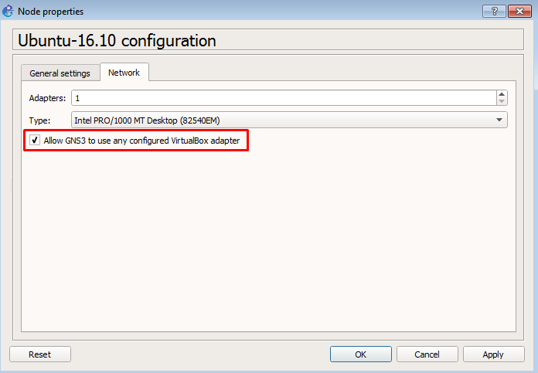

## Información Adicional

Tener en cuenta la siguiente información para lograr cumplir con la configuración de red.

1. Configurar VLANs capa 2 en un router.

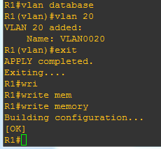

1. Configurar Interfaces del Switch.

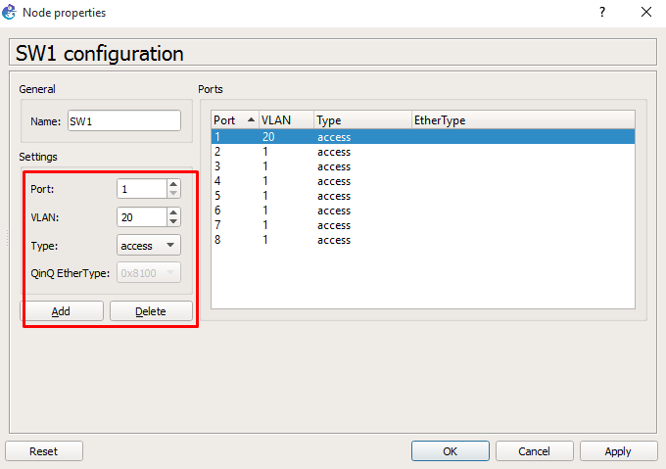

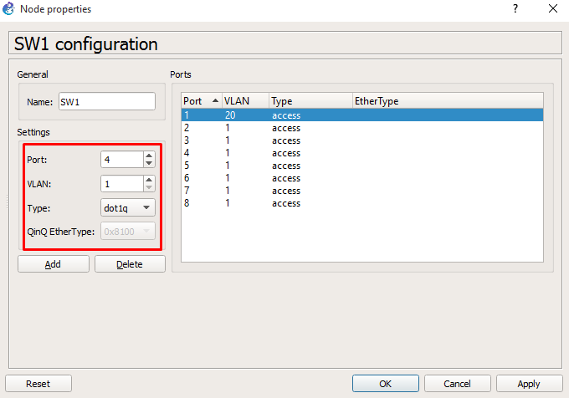

1. Tener en cuenta la configuración de las Interfaces VLANs y los enlaces Troncales.
2. Tener en cuenta la configuración de la VLAN Nativa.
3. Tener en cuenta la configuración de red del equipo final.